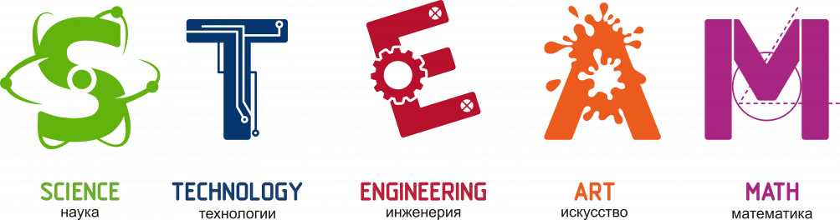

Памятка для родителей
«STEAM – образование в домашних условиях»

STEAM – это один из трендов в мировом образовании, который подразумевает смешанную среду обучения и показывает ребенку, как применять науку и искусство воедино в повседневной жизни.

Что такое STEAM образование?

Началось все с термина STEM, который появился в США и расшифровывается как:
S - Science (наука)
T - Technology (технологии)
E - Engineering (инженерия)
M - Mathematics (математика)

Стремительное развитие технологий ведет к тому, что в будущем самыми востребованными станут профессии, связанные с высокими технологиями: IT специалисты, инженеры, программисты. Система образования реагирует на такой социальный запрос появлением большого количества кружков робототехники, программирования, моделирования (STEM).

Дети уже с 3-х лет могут попробовать себя в роли инженера, познакомиться с технологиями, экспериментировать и делать открытия.
Мы стимулируем детей на исследования, учим не бояться совершать ошибки и делать выводы. Большое внимание на занятиях уделяется развитию коммуникабельности и проектной деятельности.
Но вам не обязательно ждать, пока ребенок начнет учиться по новой программе. Многие игры, которые уже есть у вас дома, станут прекрасным инструментом для развития творческого и инженерного мышления ребенка. А другие STEAM-игры для детей очень просто сделать своими руками.
Игра – это самый быстрый способ, чтобы вовлечь и развить воображение ребенка с 3 лет. Поэтому мы предлагаем вам подборку из игр и игрушек, которые представят ребенку все идеи STEAM. Такие простые, но умные игрушки будут поощрять даже самых маленьких дизайнеров изобретать, создавать и мечтать.

STEAM-игры для детей на развитие

инженерного мышления и творческого воображения

Соленое тесто

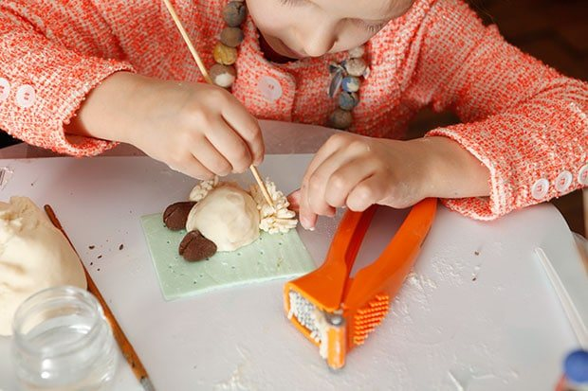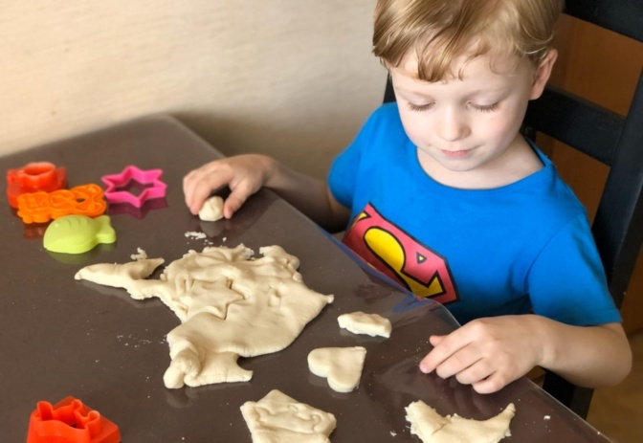

Лепка - прекрасное занятие, которое развивает не только ловкость и моторику пальцев, но и творчество, воображение. А тесто - это, наверное, самый приятный и доступный материал. Предлагаем рецепт для создания пластичной массы из муки для лепки. Вам понадобятся:
- Стакан муки (лучше пшеничной, тесто будет белее).
- Стакан соли мелкого помол.
- Половина стакана ледяной воды.
Все ингредиенты надо тщательно смешать, хорошо вымесить, и тесто готово! Для более гибкой и пластичной структуры можно добавить ст.л. растительного масла.
Соленое тесто – уникальный материал для творчества. Он стал очень популярен. Это более податливый материал, что позволяет заниматься лепкой из него маленьким детям. Оно не токсично, процесс создания фигурок из теста безопасен даже для аллергиков.
Соленое тесто отлично подходит для детских игр уже с 3-х лет. Поделки из соленого теста – это игрушки, создавая которые, ребенок впервые сталкивается с тремя измерениями: высотой, шириной и длиной.

Пластилин для лепки.

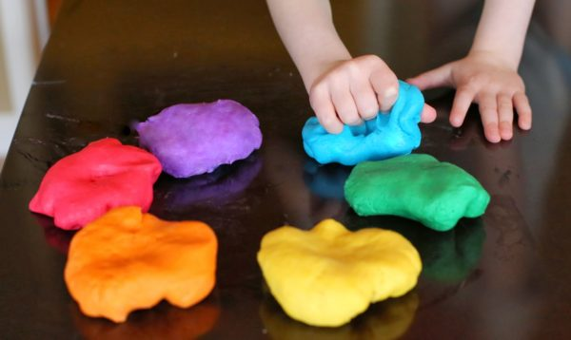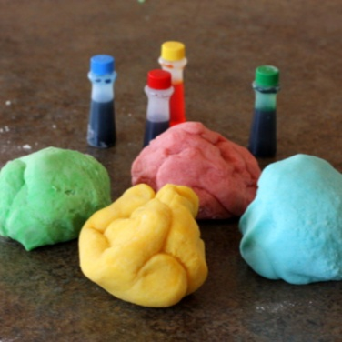

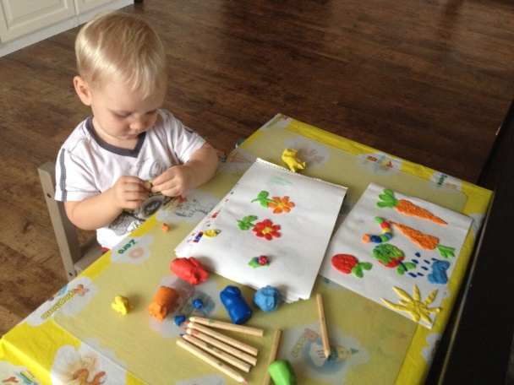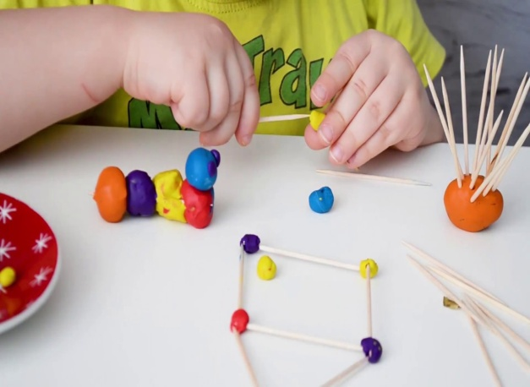

Пластилин — прекрасный материал для развития как малышей, так и деток постарше. Лепка с детьми из пластилина развивает мелкую моторику детей и их фантазию, пространственное мышление, воображение, усидчивость и чувство цвета, а также показывает, как искусство соединяется с моделированием. Но очень часто крохи норовят попробовать яркую массу на вкус, что может стать причиной плохого самочувствия или даже отравления. Чтобы обезопасить маленького ребенка, можно сделать безопасный пластилин своими руками.

Вам понадобится:
- стакан воды
- 1 ст. л. растительного масла
- пол стакана соли
- 1 ст. л. лимонной кислоты
- пищевой краситель
- 1 стакан муки
Приготовление:
Смешайте воду, масло, соль, лимонную кислоту и пищевой краситель. Немного нагрейте массу в кастрюле. Снимите с огня и добавьте муку. Перемешайте, чтобы получилась однородная масса. Храните эту массу для лепки в небольшом судочке с крышкой или заверните в пищевую пленку.

Конструктор из картона.

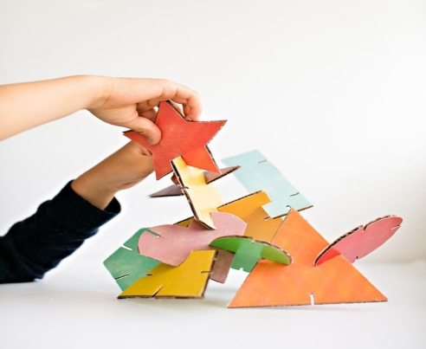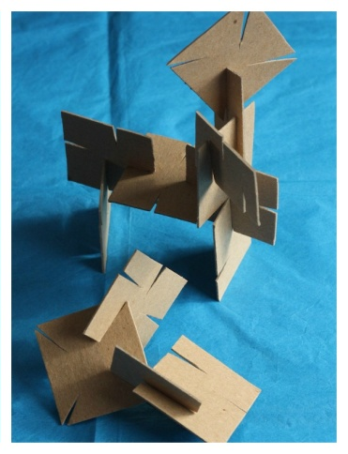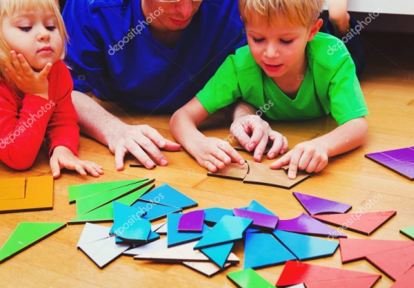

Конструктор из картона для ребенка – прекрасная альтернатива покупному конструктору. Такой конструктор входит в ТОП лучших развивающих игрушек для ребенка дошкольного возраста. Ведь он не только способствует развитию мелкой моторики и воображения, а является универсальным дидактическим пособием в руках увлеченной мамы. Из конструктора создаются декорации для кукольного спектакля и ролевых игр, его используют для обучения ребенка действовать согласно инструкции, для знакомства с цветом, формой, геометрическими фигурами и буквами, к тому же он научит ребенка еще и неплохо конструировать. Соединяя части в единое целое, ребенок учится логически мыслить, осваивает трехмерное пространство, знакомится со многими возможными приёмами и комбинациями. Конструктор помогает развиваться не только физически, но и творчески.

Необходимые материалы:
- картон;
- канцелярский нож;
- клей;
- плотная цветная бумага (по желанию);
- краски или фломастеры (по желанию);
- шаблоны геометрических фигур для конструктора.

Как делать:

Лист картона нужно расчертить на детали и вырезать. Это могут быть прямоугольники, квадраты, круги и овалы. Размер деталей может быть от 3 до 15 сантиметров. Затем на деталях конструктора нужно вырезать прорези, при помощи которых детали будут соединяться друг с другом.
Если вы используете картон из-под коробки, то детали конструктора нужно будет дополнительно раскрасить. Чем больше цветов вы будете использовать, тем ярче и интереснее получится детский конструктор.

Развивающая доска «Геометрик»

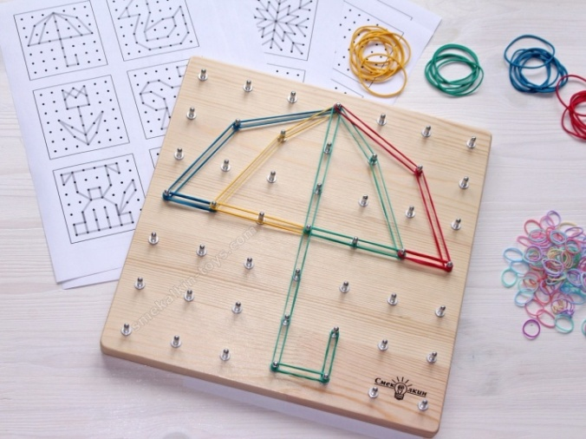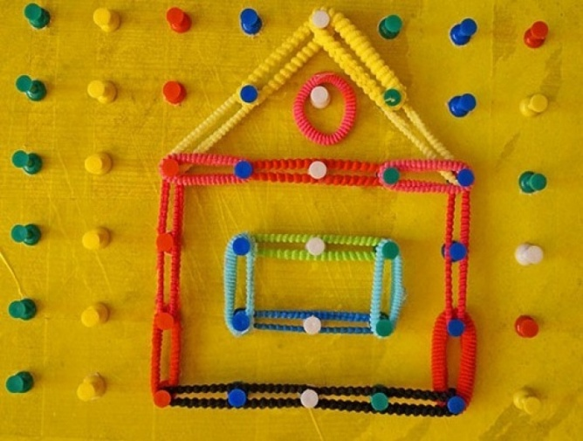

Геометрик, который еще называют геометрическим или математическим планшетом, - это развивающее пособие (игра) для детей, которое можно сделать своими руками. Изготовление маленького планшета на доске из мягкой древесины не займет много времени, а польза для развития ребенка огромна!
Математический планшет представляет собой доску со штырьками, на которые ребенок одевает резиночки, создавая таким образом различные изображения – рисунки резиночками.
Резиночки можно использовать аптечные, канцелярские, банковские, для волос .

Для чего нужен геометрик, в чем его польза:
Игры с математическим планшетом - это развитие:
- мелкой моторики и координации движений обеих рук, их ловкости, умелости и подготовки к письму,
- кругозора,
- фантазии,
- логического и пространственного мышления,
- математических представлений (длина, фигуры и т.д.),
- умения моделировать на плоскости,
- умения создать изображение по образцу,
- знакомит с симметрией,
- учит счету, ориентации на плоскости, понятиям направления "справа, слева, вверху, внизу" и т.д.

Чтобы сделать геометрик (математический планшет) своими руками, нужны:
- разделочная доска из мягких пород дерева,
- канцелярские силовые кнопки с пластиковыми шляпками,
- молоток или дрель и супер-клей,
- резинки (канцелярские, банковские, аптечные, резинки для волос).

Доску зашлифовать, а затем покрасить или обклеить самоклеящейся пленкой. Разметить на ней сетку карандашом или прикрепить лист бумаги с разметкой.
Кнопки очень аккуратно вбить в доску на пересечениях линий сетки, т.к. при ударе молотка шляпки кнопок могут расколоться.
Или просверлить в доске отверстия и приклеить кнопки, смазывая клеем металлическую часть. В качестве доступной основы для геометрика может быть использована разделочная доска.

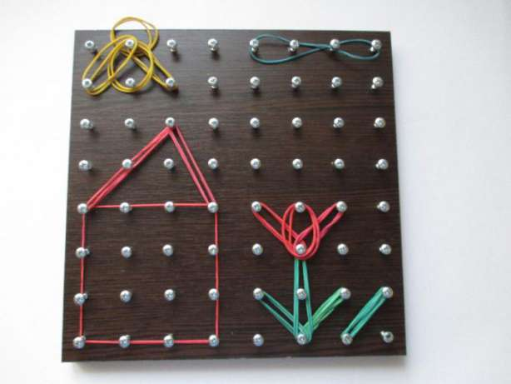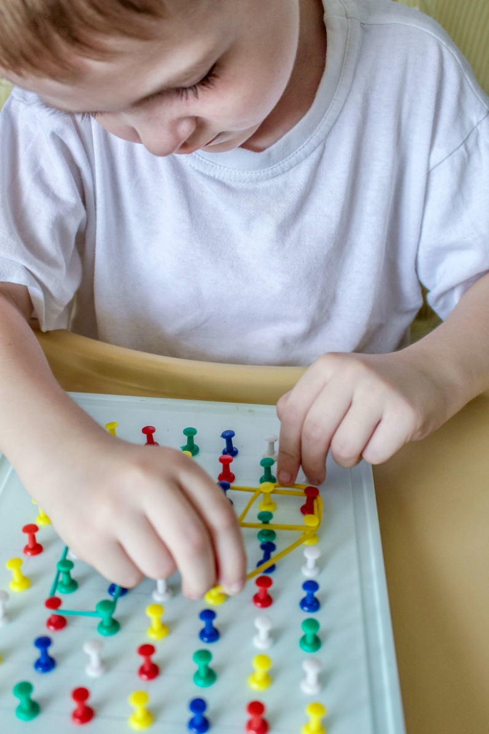

Развивающий конструктор из зубочисток.

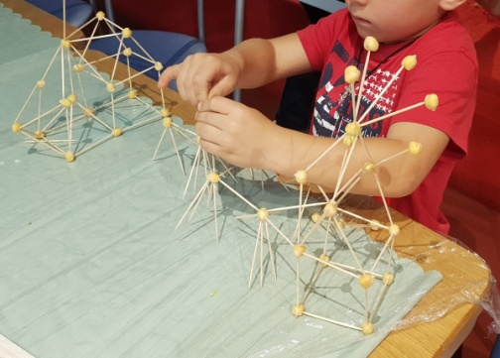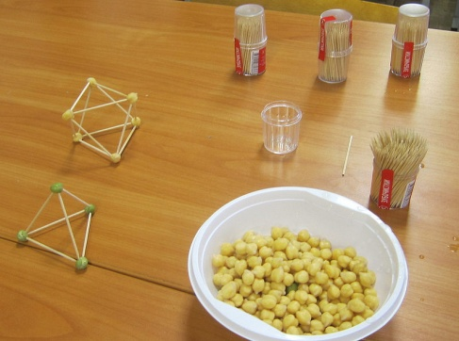
Детский развивающий конструктор можно сделать при помощи обычных зубочисток – такой конструктор получится очень необычным и обязательно заинтересует вашего ребенка. Понадобится немного деревянных зубочисток и…горох.
Принцип конструктора - соединения отдельных деталей (палочек) в целые конструкции при помощи узлов соединения (горошин).
Для того чтобы ребенок смог вставлять зубочистки в горошины, горох нужно замочить в горячей воде на несколько часов, чтобы он немного размягчился.
Достаточно того, чтобы зубочистка входила в горох на 3-4 мм, поэтому периодически проверяйте горошины на мягкость, вставляя их под разным углом. Когда горох станет достаточно мягким, выложите его на мокрое полотенце (чтобы он не высыхал) и начинайте конструировать.
Гороха должно быть много! Ажурные конструкции строятся очень легко и быстро. Достаточно показать ребёнку принцип конструирования и его будет невозможно оторвать от этого занятия. Строить можно самые разные пространственные модели, нанизывая горошины на острые края зубочисток. Замки, дома и дороги - справятся даже малыши. Школьники могут поупражняться в создании кристаллических решеток молекул.
После того, как конструктор собран и авторская пространственная модель готова, оставьте ее сохнуть. Высыхая, горох намертво зажимает зубочистки, модель становится крепкой и ее можно будет переместить на почетное место.
От занятий с таким конструктором из влажного живого гороха у детей останутся только приятные впечатления.
Если под рукой гороха нет, его вполне можно заменить другими доступными материалами. Например: соленое тесто, пластилин.
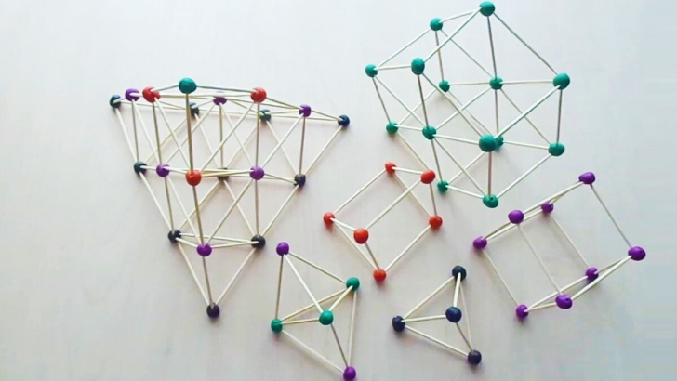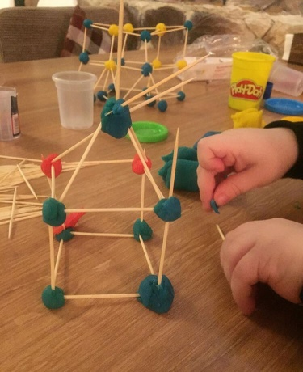

Конструктор из коктельных трубочек.

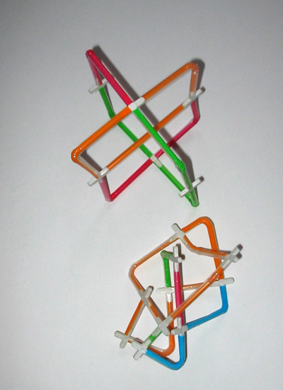
Стоит ребенку взять в руки несколько коктейльных трубочек, он сразу начнет перебирать их, раскладывать каким-то загадочным способом. А ведь трубочки очень похожи на материал для строительства и конструирования.
Из них можно делать как плоские, так и объемные фигуры.
Если вместе с трубочками использовать пластмассовые соединительные крестики, игра станет еще интереснее. Обычно эти крестики, предназначенные для прокладки кафельной плитки, продаются в строительных магазинах под названием «крестики дистанционные».
Из таких крестиков и нарезанных на фрагменты трубочек можно составлять разнообразные конструкции. Трубочки с гофрированным сгибом позволят сделать объемные фигуры. Такой конструктор доступен и интересен как малышам, так и детям постарше.
Крестики можно изготовить и из плотного картона (коробочного).
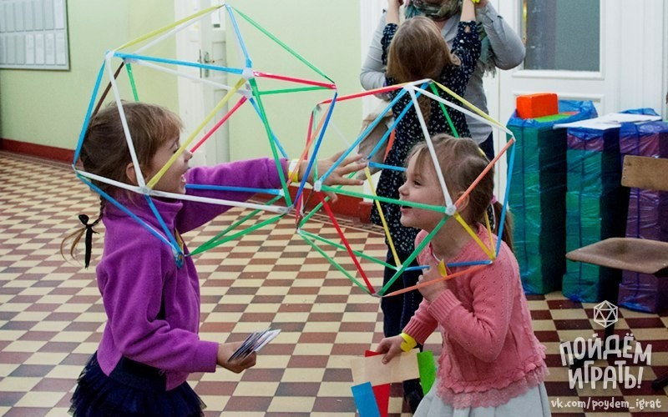

Использование игрушек для STEAM-образования с самого раннего возраста предоставляет детям возможность исследовать все возможные решения поставленных задач, а также придумывать свои собственные. И кто знает, может они помогут вырастить следующее поколение уникальных архитекторов, дизайнеров или мыслителей.

